关于建筑施工安全生产责任保险事故预防技术服务竞争性磋商的结果说明
根据郎溪县建设工程监理协会、安徽国元保险经纪股份有限公司宣城分公司及四家保险公司三方签署的《安全生产责任保险业务合作协议》，由郎溪县建设工程监理协会牵头，安徽国元保险经纪股份有限公司宣城分公司、四家保险公司代表共同参与，通过竞争性磋商的形式，公开选择有资质、有能力的事故预防技术服务机构提供服务。截至2026年11月2日15时，共有四家公司送达竞争性磋商响应文件，分别是安徽振硕工程项目管理有限公司、安徽朗睿项目管理有限公司、安徽人和工程项目管理有限责任公司、安徽省天正建设管理有限公司，各公司负责人员都按时到场，并进行了现场签到（详见附件1报价文件送达登记表）。经过现场检查，四家公司的竞争性磋商响应文件密封完好（详见附件2报价文件密封检查表和现场照片），由郎溪县建设工程监理协会及安责险四家保险公司各委派一名专家评委，共计五名专家组成联合评审组，评审现场全程录像。
经过评审，各家公司响应和报价情况如下：
参与报价的四家公司均资料完善，标书装订合格，并加盖公章，在响应评审阶段，四家公司均响应服务方案的各项要求（详见附件3响应情况），四家公司的报价情况详见附件4价格评审表（因价格评审表数量较多，其选取部分专家价格评审结果作为代表展示）。评委会依据竞争性磋商文件的要求，对所有投标人提交的响应文件进行初审（详见附件5竞争性磋商文件初审表），对初审合格的供应商采用综合评分法，通过评审组打分，选择总平均分最高者作为本次采购的入围供应商。
综上所述，本次竞争性磋商最终报价如下：评审结果和评分统计表由评审小组签字确认（详见附件6 评审结果）。按照本次竞争性磋商的评审办法，经过评委会综合评定，拟选择安徽振硕工程项目管理有限公司、安徽省天正建设管理有限公司作为中标单位。
请监理协会予以核准。

安徽国元保险经纪股份有限公司宣城分公司
2026年11月2日

附件1 报价文件送达登记表

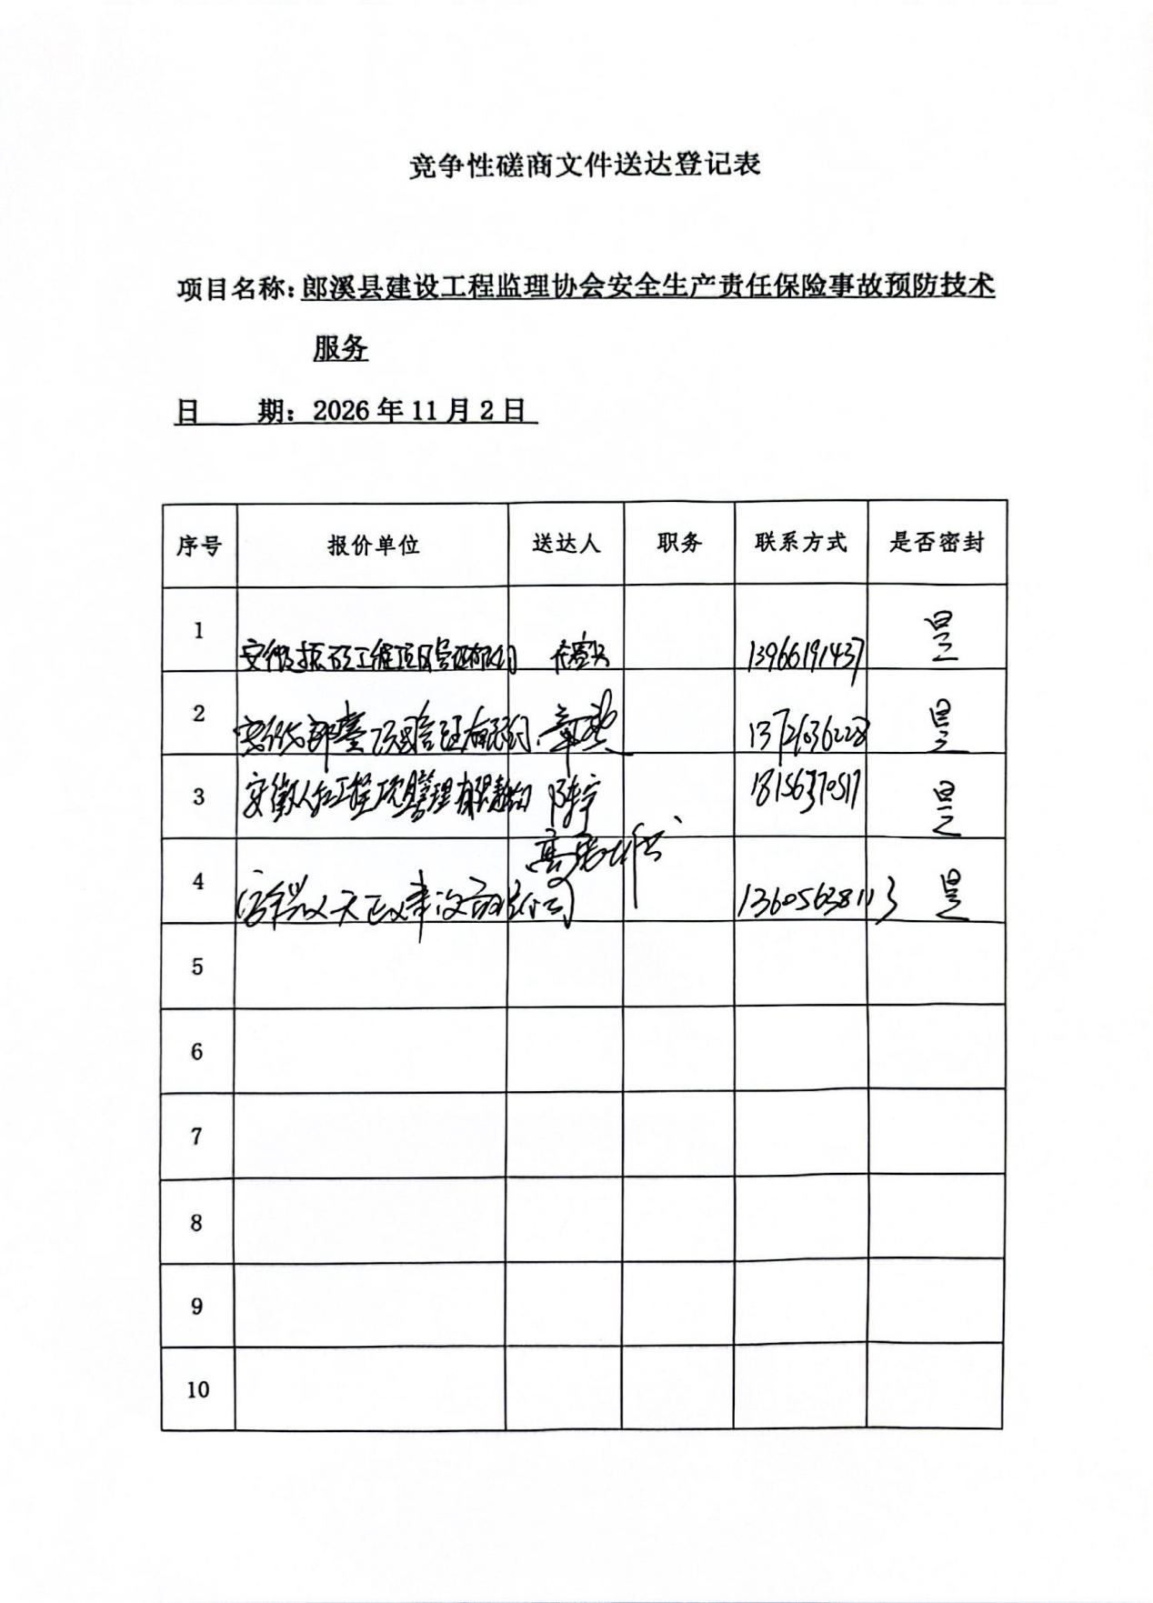
附件2 报价文件密封检查表和现场照片

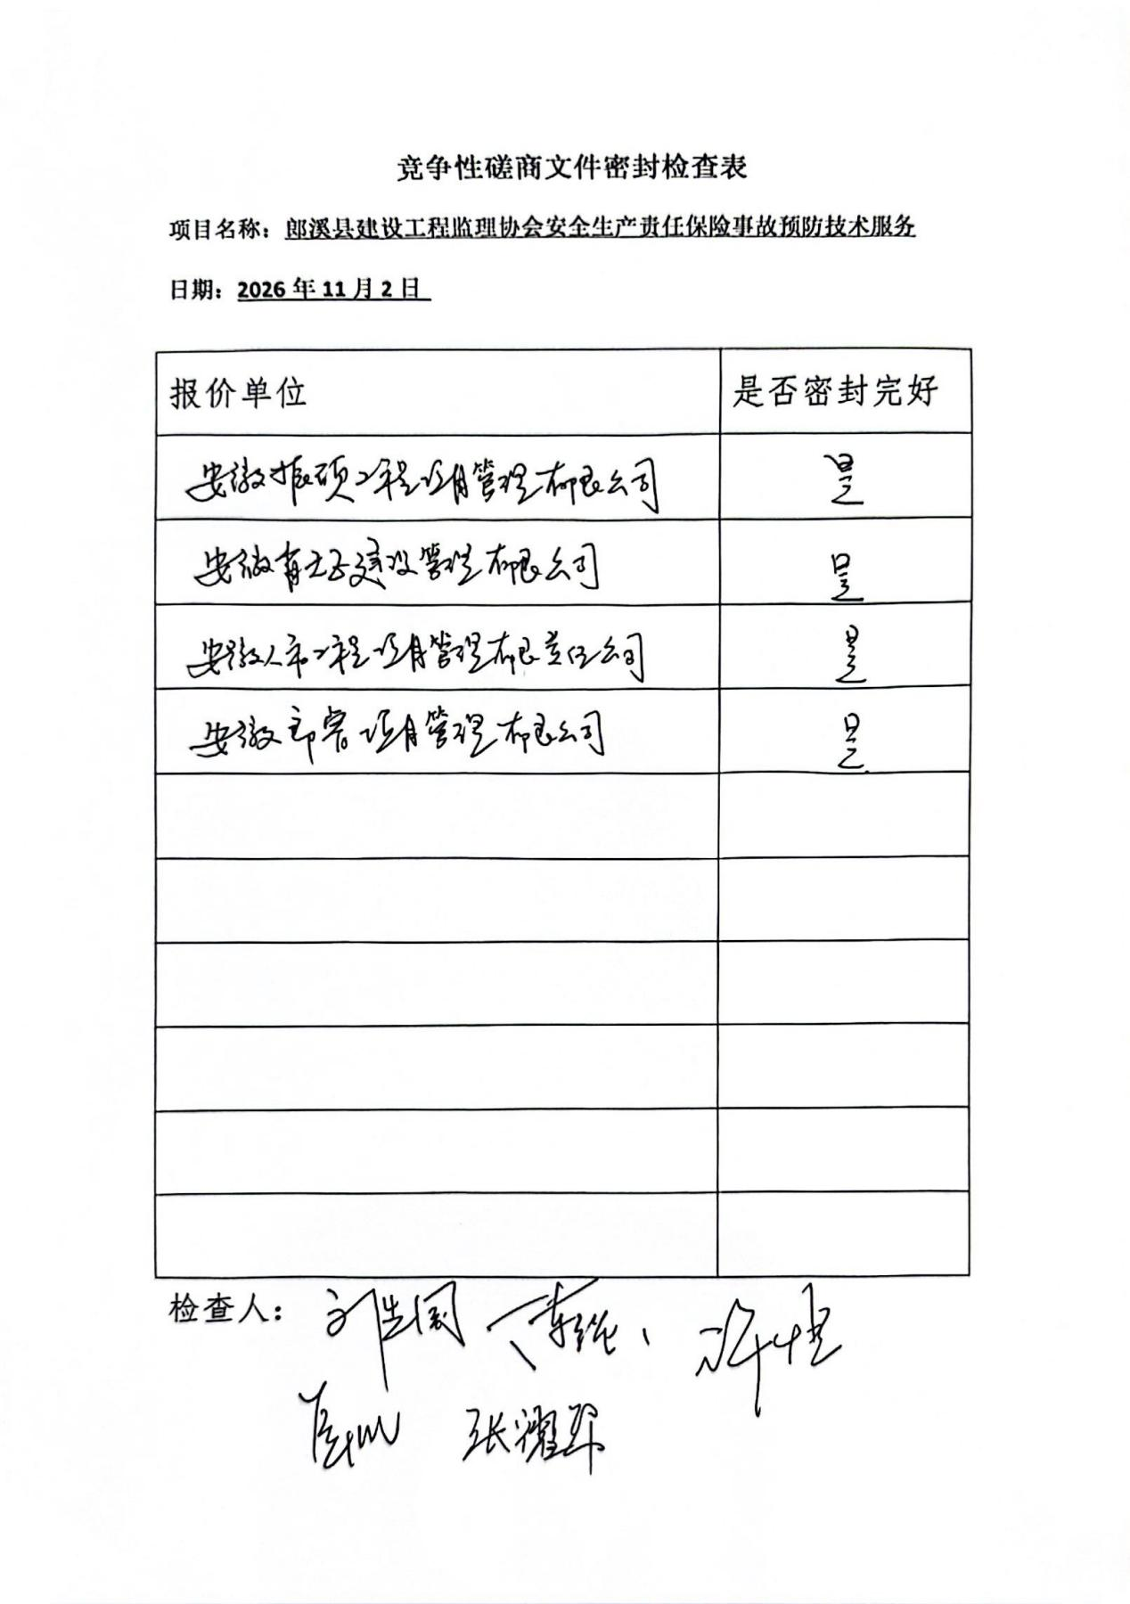

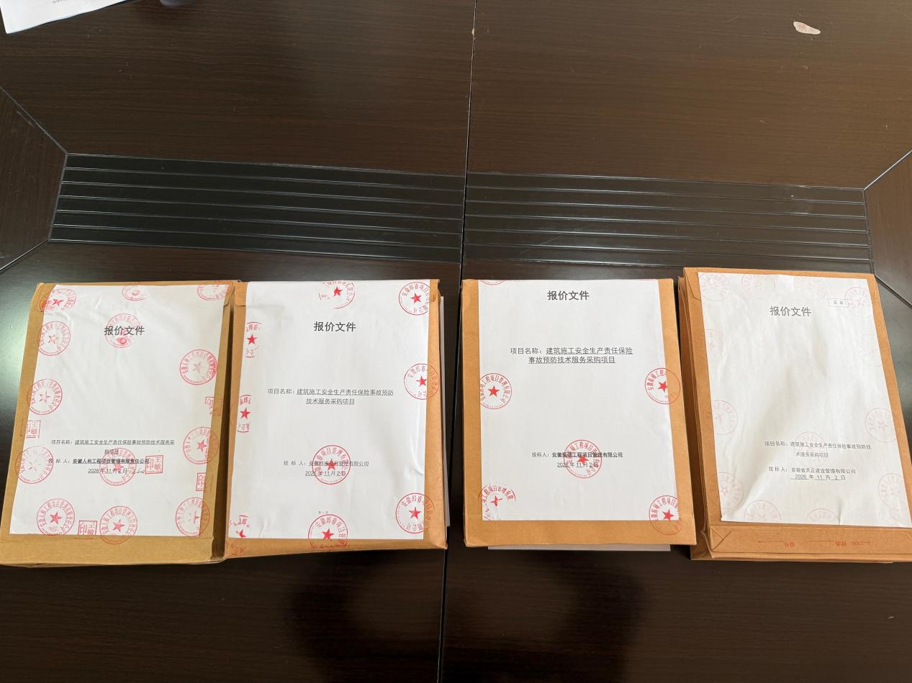
附件3 响应情况

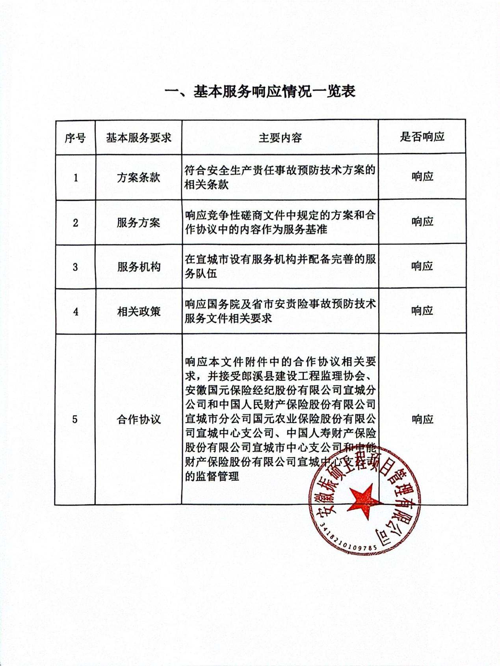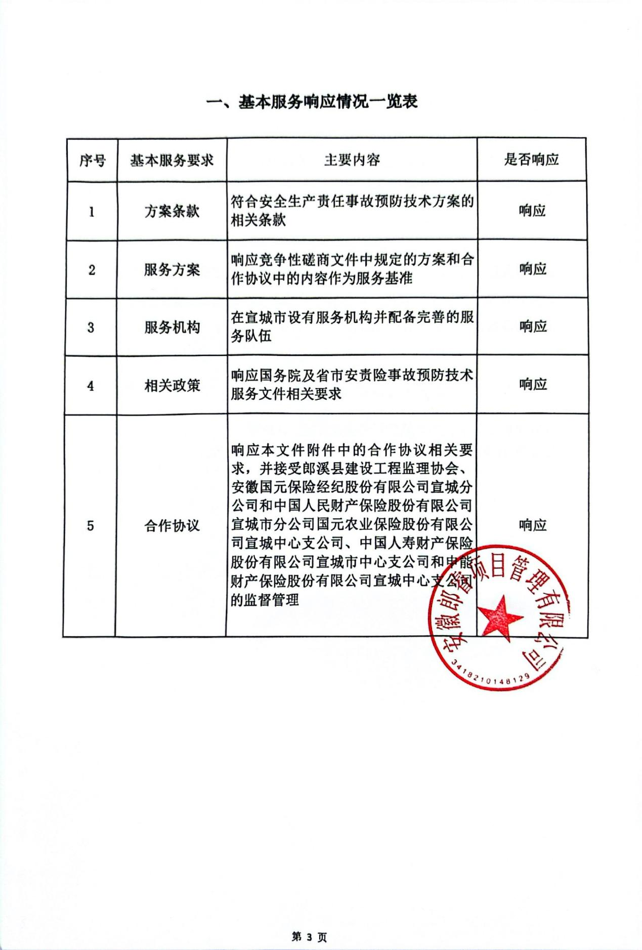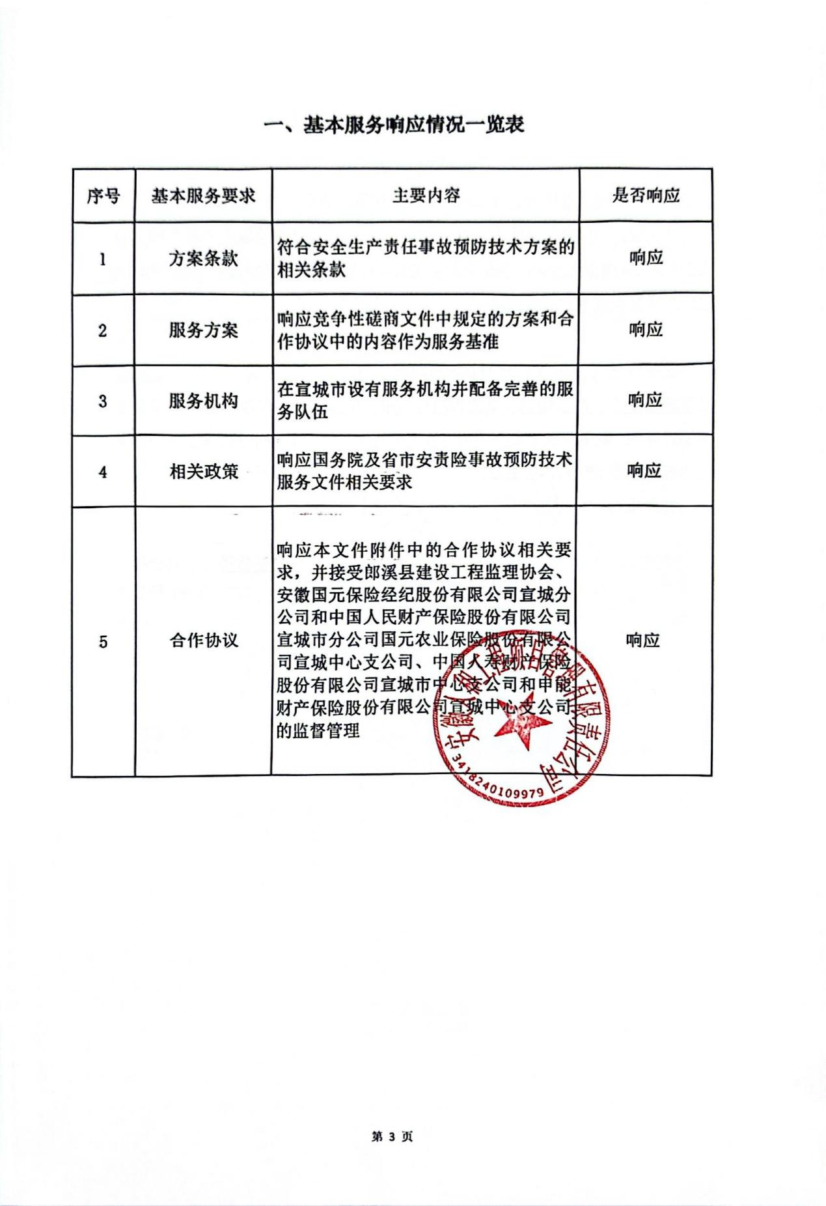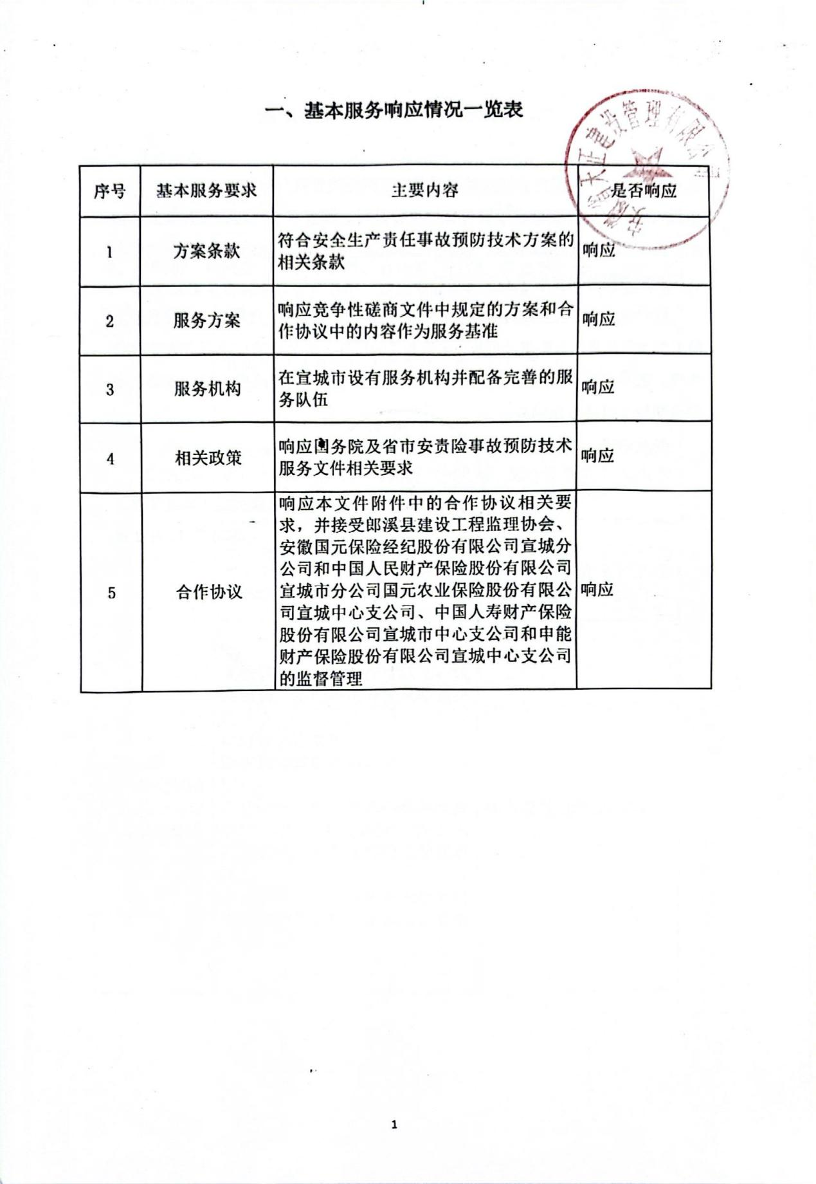
附件4 价格评审表

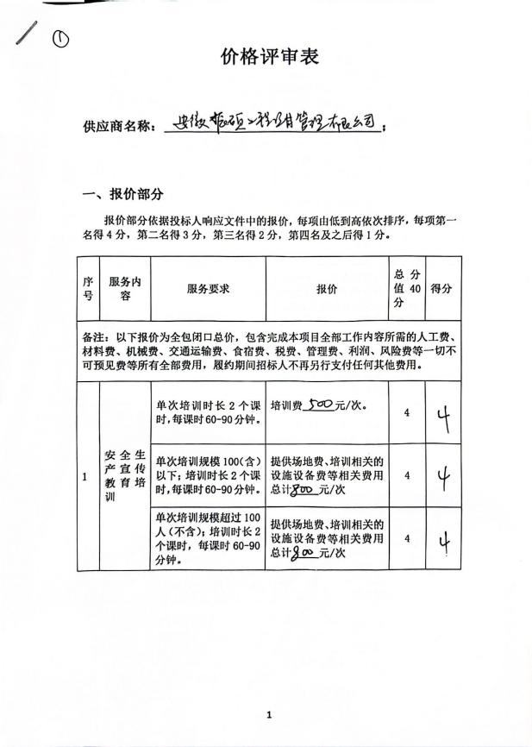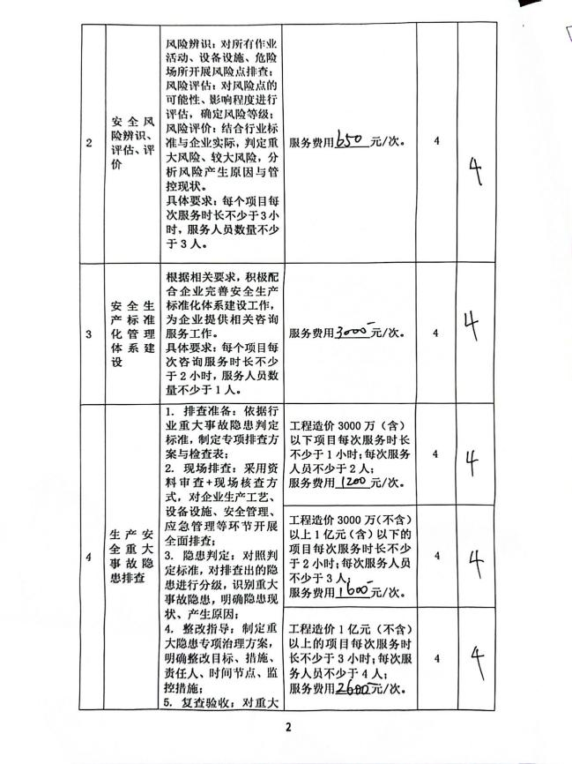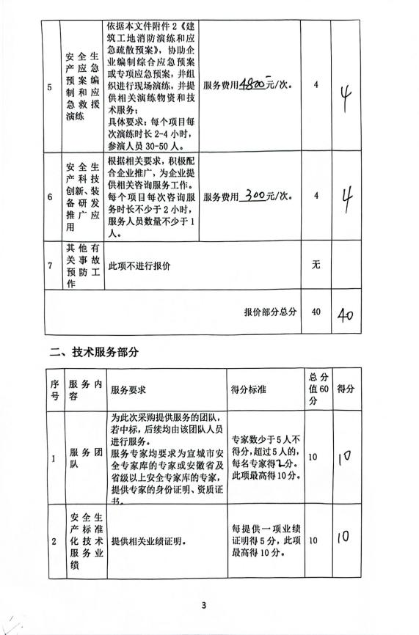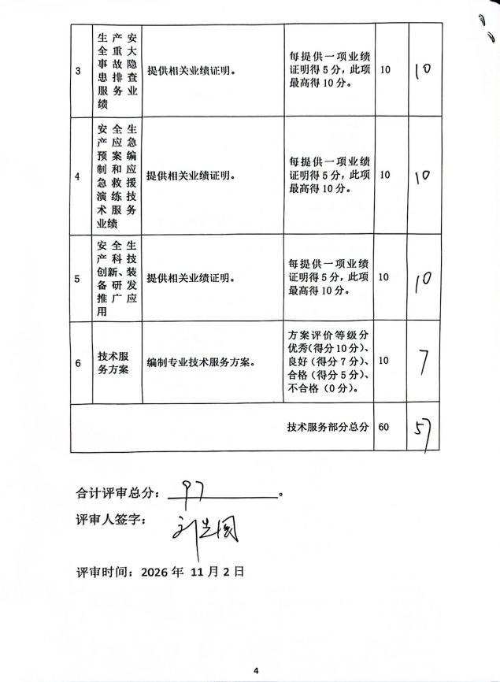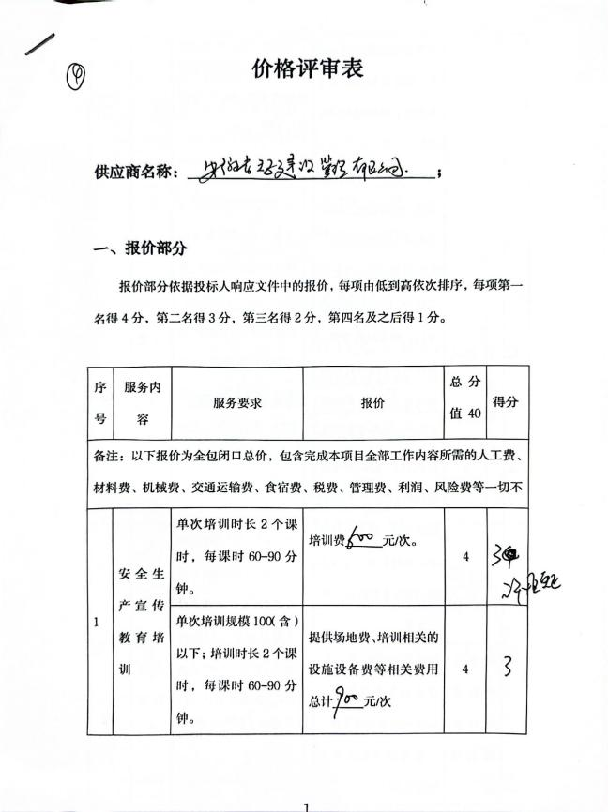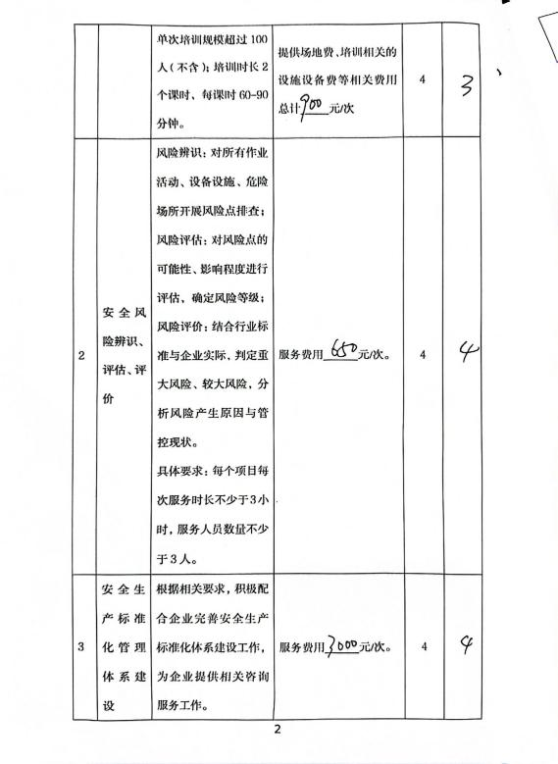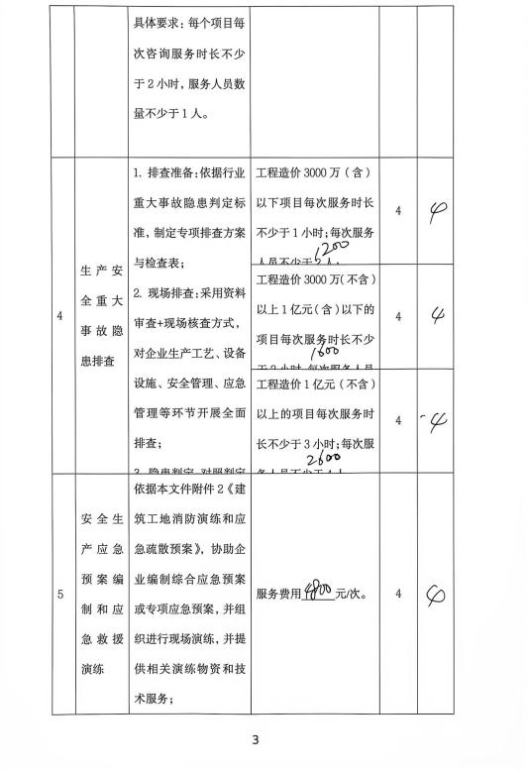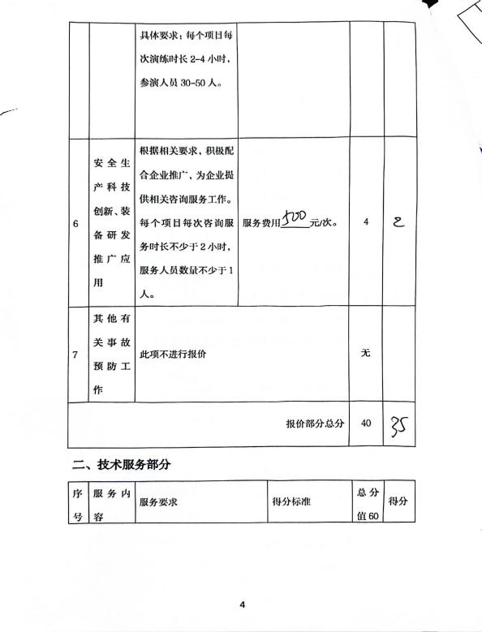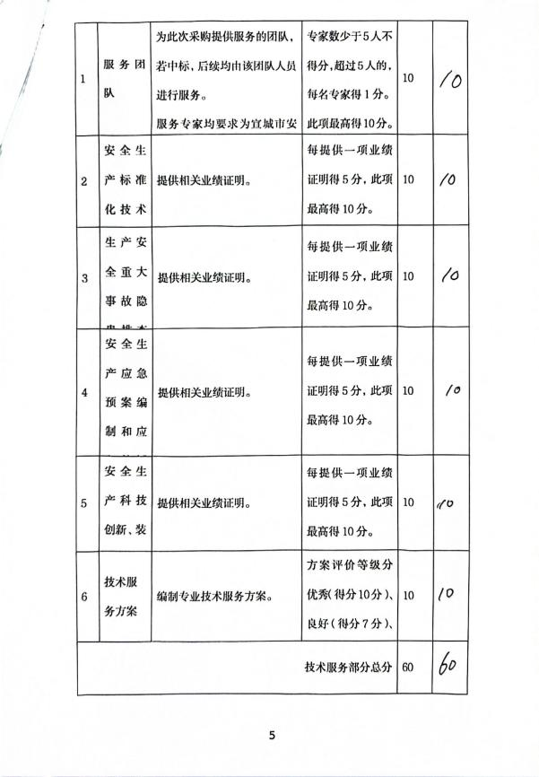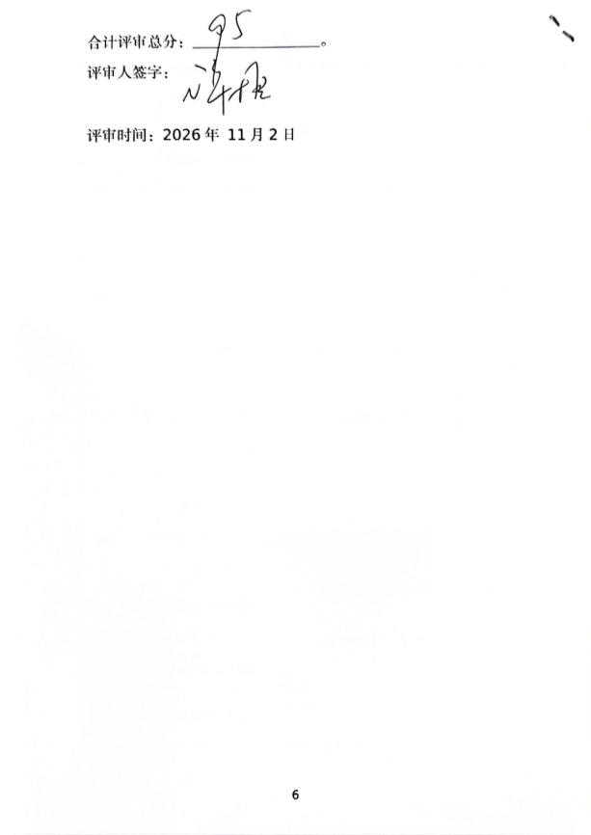
附件5 初审表

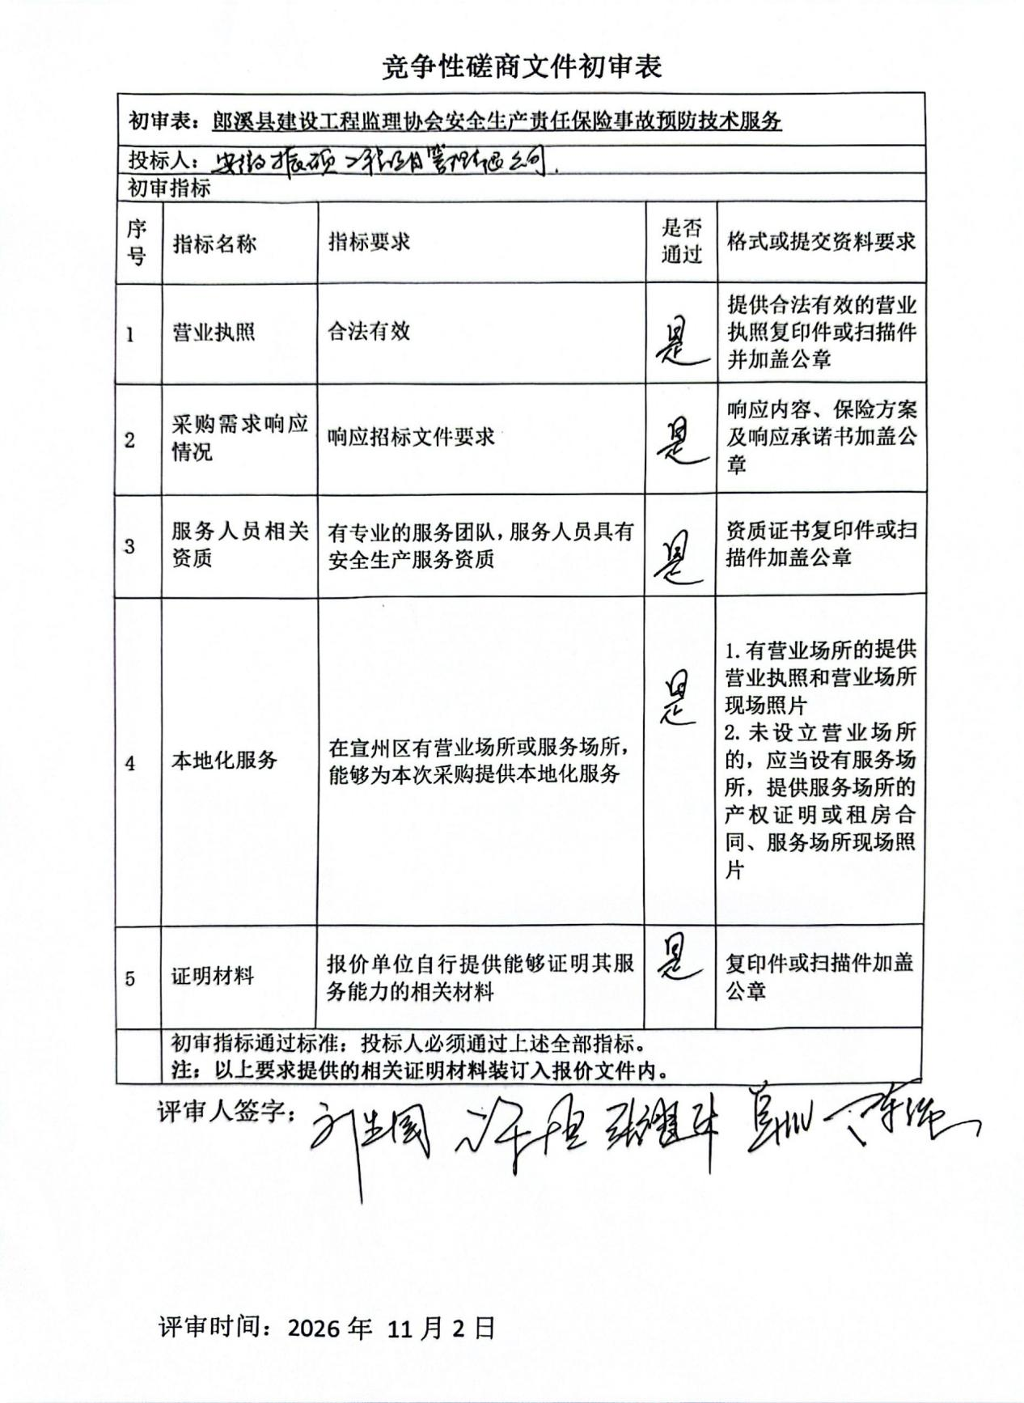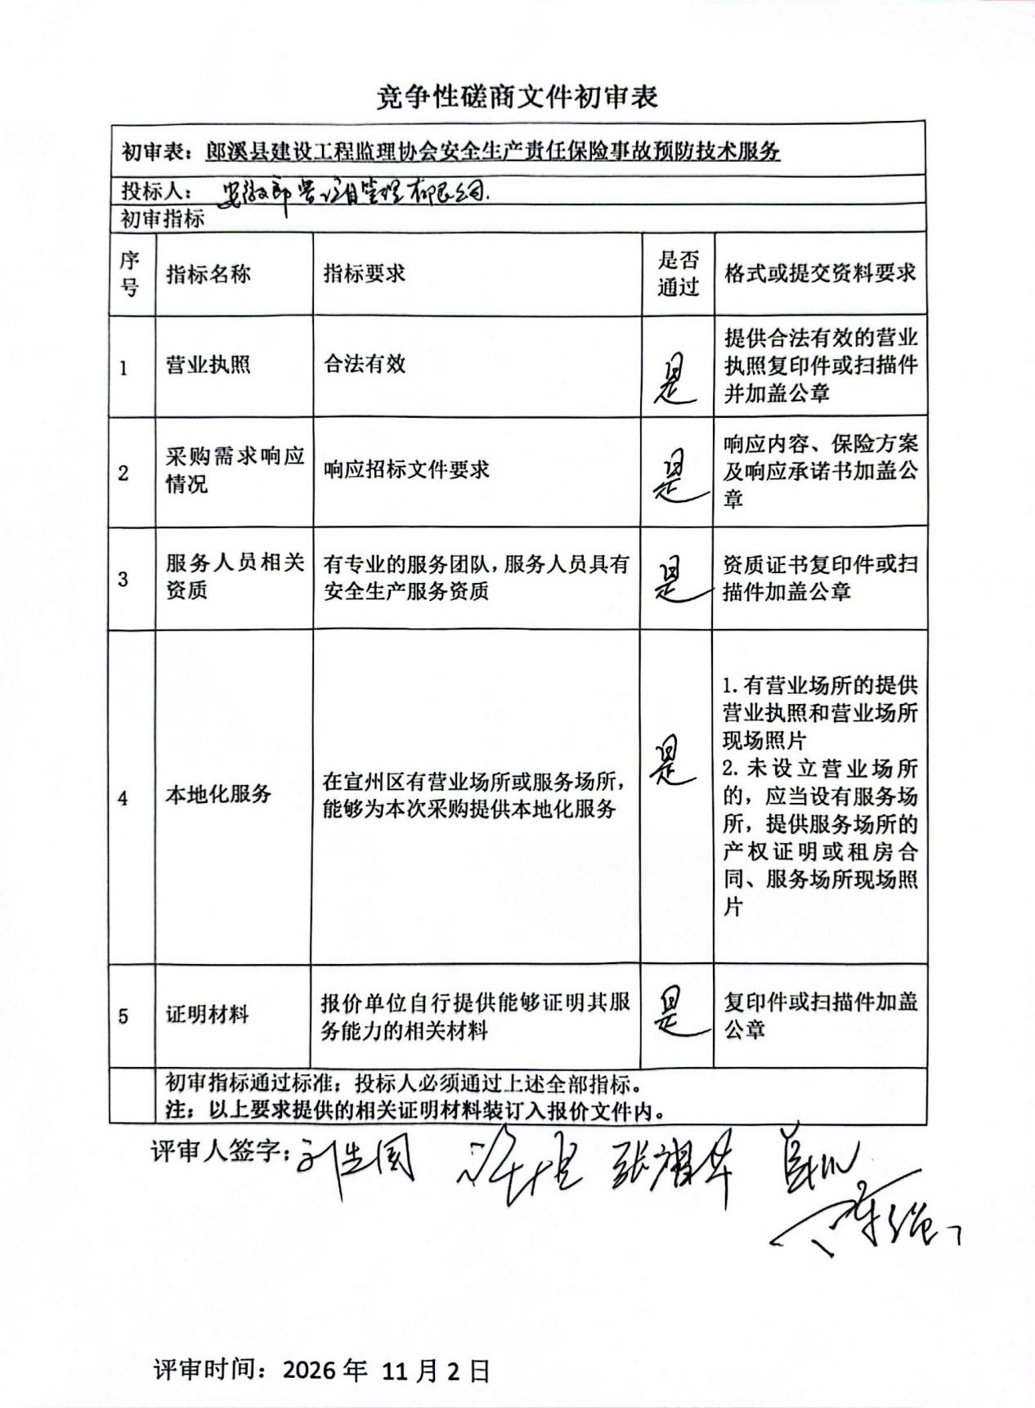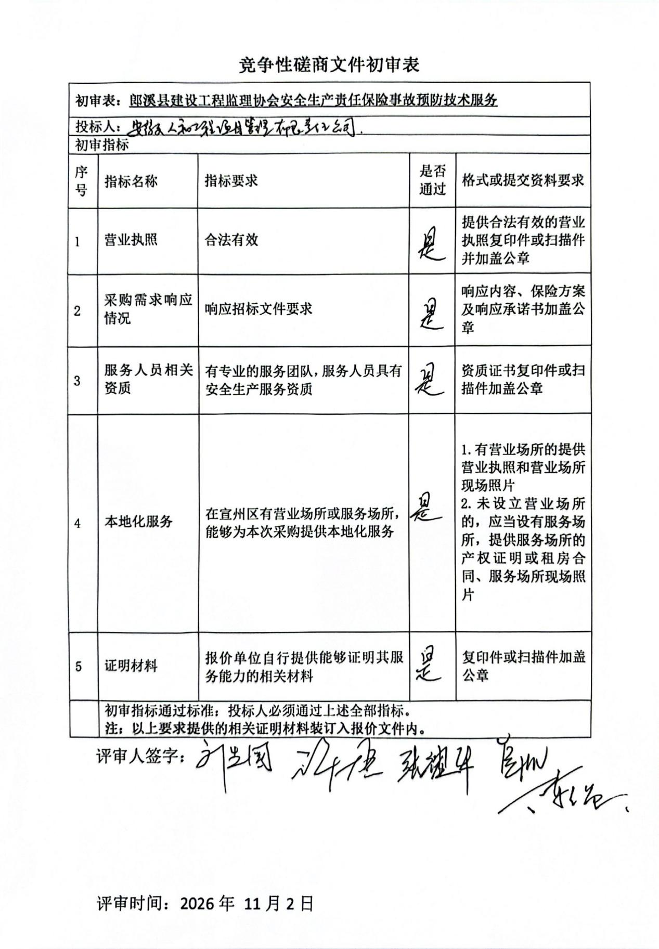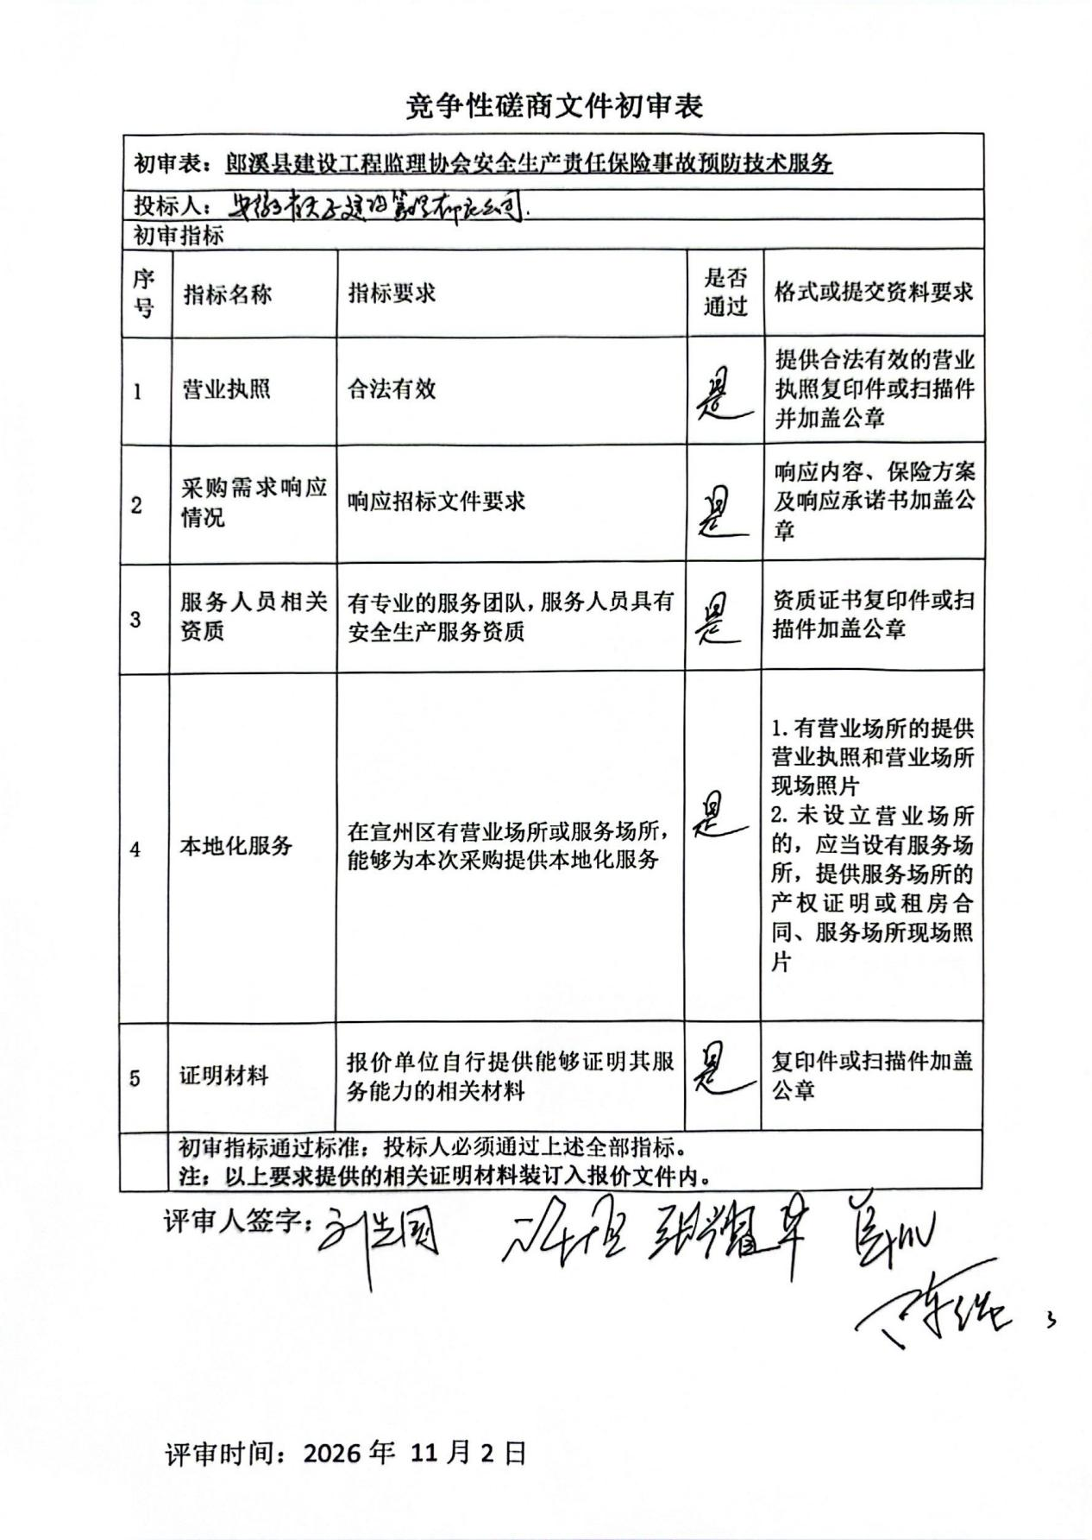
附件6 评审结果

